

Скупка, переработка и продажа вторичного золота

Бизнес-план

АО “ГОЛДЕКС РИТЕЙЛ”
20-01-2025

Дмитрий Плущевский
pdm@goldexrobot.com

Содержание

Содержание 2
Предупреждение о рисках 3
Executive summary 4
Ключевые факторы инвестиционной привлекательности компании 6
Введение 8
Стратегические цели и миссия деятельности компании 9
Рынок физического золота РФ 10
Структура рынка 11
Юридические аспекты рынка физического золота в России 13
Ключевые гипотезы и факты про золото в России в 2023 году 13
Форматы взаимодействия с клиентами Goldex 16
Офф-лайн формат Goldex point - Золотомат Goldex 16
Офф-лайн формат - вендинговый аппарат Goldex vending 24
Он-лайн формат- приложение Goldex 25
Бизнес модель компании 26
Описание бизнес модели 26
Бизнес канвас 28
Маркетинговая стратегия 30
Продукты и клиенты компании 30
Привлечение клиентов 33
Целевые аудиторные группы 34
Маркетинг мобильного приложения 37
Инвестиционный маркетинг 38
План на ближайшие 18 месяцев 39
План по развитию сети Goldex Point 39
Команда 40
Финансовая модель 42
Юридическая структура 45
Риски и SWOT анализ проекта 46

Предупреждение о рисках

Информация, размещенная в данном бизнес-плане, в том числе содержащая результаты исследований, прогнозы, оценки в отношении финансовых показателей деятельности, о существе, характеристиках финансового инструмента (комбинации финансовых инструментов), изменении его (их) стоимости, результаты технического и (или) фундаментального анализа не является индивидуальной инвестиционной рекомендацией, и финансовые инструменты либо операции, упомянутые в ней, могут не соответствовать Вашему инвестиционному профилю и инвестиционным целям (ожиданиям). Определение соответствия финансового инструмента либо операции Вашим интересам, инвестиционным целям, инвестиционному горизонту и уровню допустимого риска является Вашей задачей.

АО “ГОЛДЕКС” не несет ответственности за возможные убытки в случае инвестирования в золото или акции компании, упомянутые в данном документе, и не рекомендует использовать указанную информацию в качестве единственного источника информации при принятии инвестиционного решения.

Информация, размещенная в данном документе не может рассматриваться в качестве гарантий или обещаний в будущем доходности вложений, уровня риска, размера издержек, безубыточности инвестиций. Результат инвестирования в прошлом не определяет дохода в будущем. Операционная деятельность компании не может полностью соответствовать прогнозам, так как зависит от множества факторов.

Executive summary

Goldex - скупка, переработка и продажа вторичного золота.

На руках населения России скопилось более 900 тонн ювелирных изделий на сумму более 3,75 трлн. руб. (Lenta.ru по данным исследования Goldex)

Значительную часть из этих изделий люди хотели бы продать, но не делают этого по причине того, что скупкой ювелирных украшений за деньги занимаются только ломбарды, а люди не любят ломбарды. По этой причине только 2% от общего объема золота попадает во вторичный оборот на сумму 75 млрд.руб.

Goldex предлагает клиентам новый способ продажи своих старых ювелирных украшений. Разработанный компанией Goldex золотомат за несколько минут проводит оценку ювелирного изделия и определяет в нем долю золота и серебра. Далее, клиенту предлагают цену выкупа, если его цена устраивает, деньги сразу попадают к нему на карту. Если нет, клиент забирает свое изделия и, по сути, получает бесплатную оценку.

Рентабельность обратного выкупа составляет до 30% от цены золота на Лондонской бирже.

Золотоматы Goldex разрабатываются с 2018 года, компания стала победителем акселератора АО Гознак, прошла испытания в рамках фин.тех песочницы ЦБ РФ. Имеет патент на изобретение, все необходимые сертификаты безопасности и лицензии. Роботизированные аппараты для скупки ювелирных изделий разрешены постановлением правительства РФ.

Все скупленное золото, компания Goldeх перерабатывает на аффинажных заводах в России и продает в виде слитков оптом или в розницу через собственные каналы продаж.

По сути, Goldex - это финтех оператор, обеспечивающий весь жизненный цикл использования драгоценных металлов в инвестиционных целях:
- Скупка у розничных клиентов лома ювелирных изделий и инвестиционных монет и мерных слитков из драгоценных металлов.
- Переработка лома и производство мерных слитков на аффинажном заводе.
- Продажа бывших в употреблении и новых инвестиционных монет и мерных слитков розничных клиентам.

Goldex Point - это розничная точка, расположенная в крупных торговых центрах. Основой Goldex Point является защищенный патентами РФ золотомат - банкомат для проведения автоматической диагностики, скупки и хранения изделий из драгоценных металлов. Золотомат может оценивать изделия из золота, скупать их и продавать.

В рамках Goldex Point, клиент может:
- Продать при необходимости ювелирные изделия, слитки и монеты из драгоценных металлов с получением денег на карту.
- Купить с оплатой картой или по СБП новые и бывшие в употреблении инвестиционные мерные слитки и монеты из золота и серебра.
- Купить памятные и подарочные монеты из не драгоценных металлов.
- Бесплатно оценить стоимость своих ювелирных изделий, инвестиционных слитков и монет.

Компания реализует дивидендную бизнес-модель. В соответствии с финансовой моделью, через 5 лет ежегодная EBITDA будет составлять 1,2 млрд. руб., а чистая прибыль 0,75 млрд. руб. Для реализации планов, компании необходимо привлечь 430 млн. руб. инвестиций в капитал за 39% акций и 1 млрд. руб. в долг.

Дополнительные файлы по компании собраны в data room по проекту.

ОСНОВНОЕ |  |  | СМИ о нас
Видео-питч 3 мин | YouTube |  | Что такое золотомат | Ссылка
Презентация для инвесторов | Ссылка |  | Инструкция пользования | Ссылка
Финансовая модель | Ссылка |  | Финверсия | Ссылка
Патент РФ | Ссылка |  | Коммерсант | Ссылка
Положительный отзыв ЦБ РФ | Ссылка |  | Право | Ссылка
Отчет АО Гознак | Ссылка |  | Контакты
Сертификат EAC | Ссылка |  | Telegram | Ссылка
Пилотные проекты | Ссылка |  | Instagram | Ссылка
Отчет об оценке | Ссылка |  | YouTube | Ссылка
Лицензия на скупку | Ссылка |  | Веб-сайт | Ссылка

Ключевые факторы инвестиционной привлекательности компании

1. Существует высокая вероятность того, что за счет прибыльной и масштабируемой бизнес-модели, компания существенно увеличит свой оборот, покажет хорошую прибыль и помимо получения дивидендов, есть возможность заработать на росте стоимости акций компании.

2. Компания развивает доходный бизнес на растущем рынке физического золота РФ. После отмены НДС и НДФЛ для физических лиц при покупке золота, а также в связи с дискредитацией наличной валюты как средства накопления, рынок физического золота в России является наиболее динамично растущим в мире. По данным минфина РФ, россияне нарастили закупки инвестиционного золота с 5 тонн в 2020 и 2021 годах до 75 тонн в 2022-м.

3. У компании есть исключительные права на использование уникального запатентованного в России оборудования - золотоматов и вендинговых аппаратов Goldex, благодаря которым можно быстро развивать сеть точек продаж и скупки физического золота в России. Это позволит компании защищаться от конкурентов - банков и других стартапов.

4. В России больше нет финтех компаний, работающих в области физического золота, которые были бы открыты для инвестиций и обладали бы такой инновационной бизнес-моделью на растущем рынке физического золота РФ.

5. Основатели, основные акционеры и менеджмент компании имеют большой опыт в области построения быстро развивающихся бизнесов в России, связанных с золотом.

6. Деятельность компании полностью законна и соответствует интересам государства в части развития внутреннего спроса на физическое золото и проведения дедолларизации в России.

7. Стратегия компании предусматривает агрессивный рост оборота и прибыли за счет активного привлечения инвестиций и развития операционного бизнеса.

8. Компания реализует активную ESG стратегию, включающую социальные факторы экономического благополучия граждан России, а также вопросы экологии, за счет стимулирования граждан продавать старые и ненужные ювелирные изделия из золота с целью дальнейшей переработки.

9. Компания уже протестировала на реальных 15 000 клиентах основные элементы бизнес-модели и показывает рост выручки.

Введение
Золото - это самый дорогой финансовый бренд, обладающий репутацией защитного актива, понятного как простому россиянину, так и инвестиционному банкиру.

В периоды бурного роста экономики, роль золота отходит на второй план на фоне многочисленных инвестиционных возможностей на которых можно “заработать без риска” десятки, а то и сотни процентов годовых.

Однако, в периоды рецессии, экономической неопределенности к теме золота возвращается заслуженное внимание. Такое явление повторяется во время каждого экономического цикла и сегодня тема золота снова актуальна.

Интересный исторический факт. Начальная цена на фордовский автомобиль модель «Т» составляла 825−850 долларов в 1910 году. При этом, стоимость тройской унции золота (31,10347 грамм) составляла тогда фиксированные 20,67 $. То есть за один Форт Т просили 41 унцию золота. В 2022 году, стоимость нового Ford Taurus составляет порядка 47000 $, что составляет всего 25,5 унций золота по сегодняшним ценам. С учетом снижения затрат при массовом производстве, можно говорить о том, что покупательная способность золота на протяжении 112 лет не изменилась.

Или более близкий пример, цена на жилье в Москве выросла за последние 22 года в 6 раз в долларовом эквиваленте с 800 $ до 4800 $. Золото выросло в цене за то же время с 270 $ до 1930 $, т.е. 7 раза. Опять мы можем видеть стабильность покупательской способности золота.

Приведенные примеры в полном объеме иллюстрируют важнейшее и актуальное свойство золота - сохранение капитала от инфляции.

При этом, единственной инновацией на рынке золота за последние 20 лет стали “металлические” счета для розничных клиентов банков. Однако, из-за того, что такие вклады не попадали под защиту АСВ, не обладали преимуществами обладания физическим металлом и не имели постоянного процентного дохода, как депозиты, особого распространения среди розничных инвесторов РФ они не получили. В результате, для массового потребителя ничего нового, по сравнению с покупкой на долгий срок ювелирных изделий из золота и последующей продажи их в ломбарды, в случае крайней нужды, предложено не было.

На фоне событий 2022 года, в России формируется новый финансовый рынок - рынок физического золота. Золото должно заменить иностранную валюту, которая последние 30 лет была основным видом накоплений российских граждан.

АО “ГОЛДЕКС” (торговая марка Goldex) зарегистрировано в 2022 году. Но сам проект стартовал в 2018 году как инновационное подразделение российской группы компаний, занимающейся скупкой, переработкой и торговлей физическим золотом, а также развивающей старейшую в России ломбардную сеть “Мосгорломбард”.

Стратегические цели и миссия деятельности компании
Миссия компании - упростить покупку и продажу физического золота для розничных клиентов за счет развития маркетплейса инвестиционных слитков и монет из драгоценных металлов, а также построения сети офф-лайн точек, снабженных специальным оборудованием, автоматически оценивающим изделия из золота.

Деятельность компании окажет положительное влияние на дедолларизацию накоплений граждан России, что повысит устойчивость экономики.

Компания решает проблему розничных покупателей золота в части покупки и обратного выкупа физического золота в слитках, монетах и ювелирных изделиях.

Основная цель деятельности компании - продавать через маркетплейс и собственную сеть порядка 15 тонн золота в год розничным клиентам. Вспомогательная цель - обеспечить скупку не менее 5 тонн ювелирного лома и золотых слитков или монет в год. Маркетинговая цель - привлечь на маркетплейс и в приложение не менее 500 000 активных клиентов, регулярно покупающих и продающих инвестиционное золото.

Финансовая цель деятельности компании выйти на уровень чистой прибыль не менее 2 млрд.руб. в год. Срок достижения поставленных целей - 60 месяцев.

Основным инструментом достижения цели будет маркетплейс золотых банковских слитков, реализованный в виде web сайта и мобильного приложения. Собственная сеть точек обратного выкупа позволит популяризировать золото как ликвидный инструмент накопления, позволяющий заменить наличные банкноты иностранных государств, прежде всего доллары США.

ESG
Сохранение благосостояния клиентов компании в золоте и обеспечение максимальной ликвидности физического золота - ключевая социальная задача компании.

Развитие компании позволит повысить доступность золота для населения и решит множество социальных проблем, возникающих у граждан при необходимости продать или купить изделия из золота.

Деятельность компании направлена на рост в обороте доли вторично переработанного золота. В настоящее время, менее 3% золота на руках населения РФ ежегодно попадает во вторичный оборот. Компания считает возможным увеличить долю вторичного переработанного золота до 5%. Это позволит снизить вред для окружающей среды России от добычи золота.

Рынок физического золота РФ

Рынок представлен инвестиционными монетами, выпускаемыми ЦБ РФ на АО Гознак и мерными слитками.

На руках у населения РФ имеется более 1 000 тонн золотых ювелирных изделий 585 пробы на сумму более 3,75 трлн.руб.

Структура рынка
Золото в России разрешено добывать организациям, имеющим лицензии на недропользование. В России насчитывается более 650 компаний-недропользователей. Ежегодная добыча золота в России составляет более 330 тонн золота 999 пробы. Это примерно 8% от мировой добычи.

Переработка добытой руды и старых изделий в чистое золото осуществляется на 11 аффинажных заводах, 2 их которых государственные.

До событий 24.02, большая часть золота отправлялась в Лондон и покупалась ЦБ РФ в резервы. В настоящий момент продажа российского золота за рубеж затруднена в связи с санкциями на золото-валютные резервы и отзывом статуса “good delivery” у российских аффинажных заводов.

Реализуют физическое золото банки - в виде инвестиционных слитков и монет. В марте 2022 года был отменен НДС, который должны были платить физические лица при покупке золота в виде слитков 999 пробы в банках. Это привело к заметному росту интереса к физическим слиткам розничных клиентов. Однако, продать обратно слитки, купленные в банке можно только в определенных отделениях, где есть эксперты оценщики и с дисконтом до 15%. За 2022 год банками было продано более 75 тонн золота в мерных слитках физическим лицам. Прогнозируется рост рынка инвестиционных слитков до 50 тонн. В России при этом, насчитывается более 27 089 отделений банков. В конце 2022 года право продавать населению золотые слитки без НДС получили также аффинажные заводы и АО Гознак.

Одновременно, на руках у граждан России скопилось более 100 млрд. долл. в виде наличных банкнот. С учетом политики правительства РФ, обозначился тренд на вывод из обращения в России наличных долларов США и Евро. Единственной заменой может стать физическое золото. Таким образом, планы по продаже 50 тонн золота в год полностью покрываются прогнозами по выводу наличных долларов и евро из обращения, так как 50 тонн золота это всего лишь 2,9 млрд. долл.

Чем меньше слиток золота, тем выше себестоимость золота в нем. Наценка на мерные слитки до 100 гр. в среднем составляет порядка 5% к стоимости золота на московской бирже.

Инвестиционные монеты “Георгий Победоносец” являются отдельным продуктом, так как по цене они на 7%-10% дороже слитков аналогичного веса и пробы. Тем не менее, существенная часть клиентов предпочитает инвестиционные монеты слиткам по причинам большей анонимности и ликвидности монет.

Что касается обратного выкупа золота, то в России, ежегодный объем скупки у населения, реализации ломбардных залогов и обмена старых изделий на новые составляет порядка 30 тонн золота. При этом, общий объем золотых ювелирных изделий на руках населения РФ превышает 1500 тонн. Таким образом, в переработку ежегодно попадает не более 2% от общего объема золота. При этом, общая экономическая ситуация в стране формирует потребность граждан в реализации накопленного золота.

Продажей новых ювелирных изделий в РФ занимаются порядка 12 000 ювелирных магазинов. В основном, они продают не брендовые изделия не представляющие художественной ценности с наценкой порядка 100% к биржевой стоимости золота. Объем реализации ювелирных изделий составляет порядка 35 тонн. Часто такие магазины предлагают программы trade-in на старые изделия или скупают их за деньги у клиентов по учетной стоимости ЦБ РФ минус 10%.

С учетом роста рынка покупки инвестиционного золота, формируется потребность обеспечить скупку у населения РФ до 40 тонн в год, что формирует рынок скупки размером 160 млрд.руб. в год.

Непосредственно скупкой золота могут заниматься банки (только инвестиционные слитки и монеты) и организации, обладающие соответствующим набором разрешительной документации. На сегодняшний день, скупка золотых слитков осуществляется только в 20 отделениях различных банков на всю Россию.

Скупкой лома ювелирных изделий из золота занимается порядка 4000 ломбардов, скупок и комиссионных магазинов.

Выдачей кредитов под залог золота могут заниматься только официальные ломбарды. В случае невозврата займа, ломбард имеет право реализации заложенного имущества без решения суда через процедуру торгов.

Средний вес ювелирного изделия составляет 4 грамма. Таким образом. ежегодно проводится более 7,5 млн. операций скупки золота. Во время каждой операции скупки, залога или обмена изделия из золота проводится его диагностика. Диагностика производится экспертом оценщиком с применением химических реактивов, вступающих или нет в реакцию с золотом.

Стоимость золота определяется как произведение стоимости золота на Лондонской бирже металлов в долларах на биржевой курс доллара к рублю. При этом, стоимость золота в слитках для физических лиц в банках включает наценку порядка 5-7% от биржевой стоимости золота. Стоимость золота за последние 10 лет увеличилась в рублях в 3 раза.

Юридические аспекты рынка физического золота в России

Продажа и скупка золота в России регулируется 41-ФЗ и контролируется Министерством финансов РФ через Пробирную палату, а также благодаря запущенной в 2022 году информационной системе по контролю за оборотом драгоценных металлов и драгоценных камней (ГИИС ДМДК).

Для скупки золота у физических лиц, организация должна обладать соответствующими ОКВЭД, встать на учет в пробирной палате, стать участником ГИИС ДМДК и оформить лицензию на скупочную деятельность.

Деятельность ломбардов по микрокредитованию под залог изделий из золота регулируется 196-ФЗ и контролируется Центральным банком РФ. Все ломбарды состоят на учете в специальном реестре, который ведет ЦБ РФ.

Ключевые гипотезы и факты про золото в России в 2023 году

- На горизонте 10 лет золото будет дорожать в долларах. На это есть 3 главные причины - огромная эмиссия долларов, рост доли золота в золотовалютных резервах большинства центробанков мира и ограниченный запас золота в освоенных месторождениях - в разных регионах запасов золота в земле осталось на 6-20 лет активной добычи. Будет ли золото дорожать в рублях, зависит от курса рубля к доллару, но, скорее всего, будет. За 20 лет цена золота в рублях выросла в 10 раз. А средняя стоимость московской недвижимости наоборот упала в золоте на 20% за этот же период.

- А почему вообще золото дорожает и чего-то стоит? Ответ может быть сколь угодно сложным и долгим, но короткая и понятная версия такова. Дело в том, что «Золото» - это самый дорогой в мире бренд, про который знают, хотят иметь все 8 млрд. жителей земли и оно является основой всей финансовой системы земли. Так что, если даже Илон Маск начнет добычу золота на марсе - это не сильно повлияет на его цену, владельцы крупнейшего мирового запаса золота США, Германия и т.д. просто не дадут цене упасть.

- Золото не может и не должно быть заменой инвестициям в бизнес, недвижимость, акции или криптовалюты. Оно должно занять свою роль в инвестиционном портфеле каждого, кто хочет гарантированно сохранить свои деньги и обеспечить себе финансовую безопасность в случае различных катаклизмов. По своей фундаментальной ценности, золото ближе всего к недвижимости. В отличии от недвижимости, золото не дает пассивный доход, но зато его можно покупать регулярно и понемногу на комфортные суммы. Чего не может позволить недвижимость.

- Золото условно можно поделить на три вида - ювелирное («разбавленное» различными примесями - лигатурой, придающей золото определенный внешний вид и другие свойства), инвестиционное (мерные слитки чистого золота от 1 до 1000 гр и монеты) и бумажное (акции фондов, золото на бирже, обезличенные металлические счета, паи). Только инвестиционное золото выполняет основную функцию золота - обеспечение финансовой безопасности в непредвиденной ситуации.

- К покупке и хранению инвестиционного золота следует походить также как к наличным банкнотам - регулярно увеличивать запасы - докупать, независимо от текущей стоимости золота и хранить там, где вам кажется надежнее - в банковской ячейке, в скрытом сейфе дома или в огороде. Кстати, пачка 10 000 долларов купюрами по 100 долларов весит примерно 100 граммов, слиток золота, стоимостью 10 000 долларов весит всего 150 гр. С рублями уже почти нет разницы в весе - пачка 500 000 рублей купюрами весит те же 100 гр, а вот в золоте 500 000 рублей уже всего 106 гр. При этом, слитки аналогичной стоимости занимают при транспортировке в 25 (!) раз меньше объема.

- Что касается перевозки, то наиболее частый вопрос - а можно ли вывезти золото за границу РФ. Короткий ответ, да можно, но в пределах 1 кг на человека. Причем желательно, чтобы это был 1 слиток весом 1 кг, а не 10 слитков по 100 гр или 30 монет по 31 гр. Дело в том, что физическим лицам разрешен вывоз золота «для собственных нужд», что по мнению таможни должно ограничиваться 1 кг на человека. И обязательно вывозимый слиток нужно декларировать в «красном» коридоре.

- Раз уж мы заговорили про позицию российского государства, в отношении покупки золота физическими лицами, то оно всячески стремится увеличить объем золота на руках у населения. Поэтому в прошлом году был отменен НДС при покупке золотых слитков населением и НДФЛ при его обратной продаже. Потому что только золото может заменить в сознании людей накопления в валюте. Кстати, на руках у населения РФ находится наличной иностранной валюты на сумму более 100 млрд.долларов. Именно наличной, а не остатки на счетах банков. Это примерно соответствует 3х-летнему объему всей добычи золота в России. Поэтому государство всячески продолжит процесс «дедолларизации» с золотом в главной роли.

- При необходимости, вы всегда сможете продать купленный слиток в одной из многочисленных скупочных компаний. В каждом городе, при запросе «продать золото» вы увидите множество вариантов. В Москве лучшие условия предлагает компания Goldex.

- Если же у человека возникает необходимость оперативно продать золото и получить наличные, то сегодня в России работает более 3000 ломбардов по всей стране, где можно за 15 минут гарантированно получить любую сумму наличных под залог изделий, слитков и монет.

Форматы взаимодействия с клиентами Goldex

Офф-лайн формат Goldex point - Золотомат Goldex
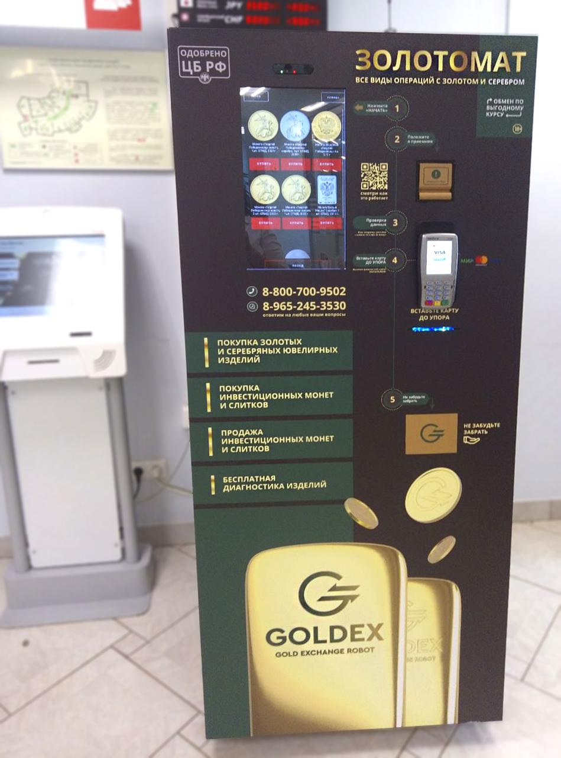
Золотомат Goldex - это банкомат с функцией проверки и хранения ювелирных изделий. Он представляет сложное техническое устройство, предназначен для определения содержания драгоценных металлов и определения массы тестируемых предметов (изделий), свободных от иных включений, т.е. однородного содержания.

В 2020 году терминал прошел испытания в рамках акселератора на АО Гознак. По итогам испытаний подписан протокол испытаний, в котором отмечено, что терминал качественно распознает золото и серебро различных проб, распознает подделки, а также не наносит механических повреждений изделиям. С протоколом испытаний можно ознакомиться в общем хранилище документов компании.

В 2020 году терминал также прошел испытания в департаменте финансовых технологий ЦБ РФ в рамках финтех песочницы. По результатам получено положительное заключение, в котором признано целесообразным внедрение данных терминалов в России. С письмом ЦБ также можно ознакомиться в хранилище документов компании.

В 2021 году получен патент РФ за №2753253 “СПОСОБ ОЦЕНКИ И ХРАНЕНИЯ ИЗДЕЛИЙ ИЗ ДРАГОЦЕННЫХ МЕТАЛЛОВ И АППАРАТ ДЛЯ ЕГО РЕАЛИЗАЦИИ” защищающий основные принципы работы терминала.

Золотоматы Goldex производит ООО “ГР-продакшн” г. Казань. Стоимость одного золотомата в максимальной комплектации составляет 3 500 000 рублей, не включая НДС.

Техническое описание принципа работы Золотомата

Наименование параметра | Значение
1. Среднее время проведения операции | 4 мин. +- 20%
2. Напряжение питания | ~220В, 50 Гц
3. Мощность потребления, не более | 1400 Вт
4. Толщина стали корпуса | 2 мм
5. Количество встроенных ячеек | 90
6. Полная снаряженная масса, не более | 350 кг
7. Размер ШхГхВ | 750х950х1800 мм
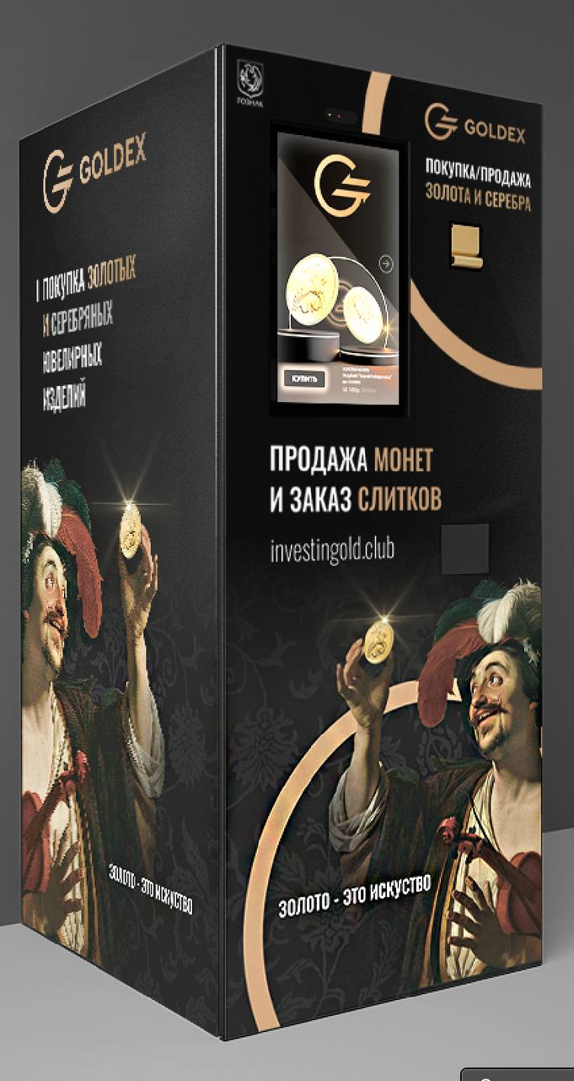
Золотомат представляет собой комплекс лабораторных приборов и программного обеспечения, определяющих состав сплавов большинства из существующих металлов, содержащихся в тестируемом предмете, его удельный вес. Проведение автономных испытаний делает возможным электронная система управления транспортирования внутри золотомата испытуемого предмета, от станции к станции включая систему хранения окно приема (начальная закладка) и выдачи (конечная) из золотомата.

Использование высокоточного комплекса рентгенофлуоресцентного анализа сплавов металлов позволяет достаточно для поставленных целей определить состав металлов выделяя из состава драгоценные.

Далее происходит гидростатическое взвешивание, во время которого происходит измерение массы предмета в двух средах с учетом гидростатической подъемной силы (архимедовой), и использования высокоточных весов дает возможность достаточного определения объёма предмета, соответственно удельного веса, что в свою очередь позволяет идентифицировать объект относя его к тем или иным группам сплавов.

Расчетные показатели данных, полученных при спектральном анализе, переведенные в удельный вес также, сравниваются, с показаниями гидростатических измерений и еще раз подтверждают либо опровергают полученные данные измерений. Вся полученная информация обрабатывается на удаленном сервере, который определяет возможность закладки в хранилище (выкупа) и зачисление денежных средств на счет клиента.

Система хранения представляет собой ячеистую матрицу вертикального расположения, что делает ее достаточно вместительной. В минимальной комплектации хранилище содержит 90 ячеек (контейнеров) размером для размещения 49х49х49мм. Так же система хранения содержит собственную систему транспортировки внутри объема хранилища, систему приема и выдачи, а также закладки контейнеров. Независимая система управления хранилища делает его автономным и многозадачным.

Благодаря разработанной платформе Goldex OS возможна интеграция терминала как с платежными системами, так и с любыми финансовыми сервисами.

Описание формата Goldex Point

Формат “Goldex Point” предполагает собой точку, организованной по типу “остров” или “shop-in-shop”, где потенциальный клиент, может получить комфортно полноценную консультацию о возможностях Золотомата и предложениях компании.

Для тех кто инвестирует в физическое золото впервые, консультанты расскажут о преимуществах инвестирования в физическое золото, правилах покупки и хранения золота. Совместно с клиентом посчитают, основываясь на ретро-данных потенциальную доходность инвестирования в золото.

Развитие компании предполагает построение собственной сети Золотоматов на территории России. Цель - это присутствие в 15 городах-миллионниках в течение 1,5 лет с 90 устройствами.

Продажа золота в мерных слитках.

Совместно с аффинажным заводом мы планируем продавать инвестиционное золото в виде мерных слитков весом от 1 до 50 гр. Наши точки могут обеспечить бесперебойную поставку слитков по одной из лучших цен в стране.

Эти факторы позволят “приучить” клиентов покупать слитки в Золотоматах, а диджитал сервисы напомнят о времени повторной покупки нового слитка.

Важным фактором становится возможность обратной продажи слитка там, где клиент его приобрел.

Продажа золота в инвестиционных монетах.

Золотые и серебряные инвестиционные монеты становятся вторым по важности товаром, реализуемым через сеть Золотоматов Goldex. Золотомат становится для клиента “постаматом”, где он может в удобное время получить свою покупку. Сокращение логистического шага до клиента, важный фактор при совершении покупки. Помимо новых золотых и серебряных инвестиционных момент клиент может купить б/у монет, которые до этого купил Золотомат у других клиентов.

Обратный выкуп изделий из золота и серебра.

Скупка в регионах сосредоточена у ломбардов и скупочных компаний, при этом часть населения не пойдет в ломбард, имея на руках какое то количество сломанных или вышедших из моды ювелирных изделий, опасаясь быть обманутыми или быть замеченными, заходящими в ломбард.

Уникальной особенностью точки Золото является возможность обратного выкупа изделий из драгоценных металлов. Клиент самостоятельно или с помощью квалифицированного продавца-консультанта может провести анализ изделия всего за 4 минуты. И принять решение о продаже, в зависимости от предложенной суммы. Зачисление денежных средств происходит моментально. Изделиями из драгоценных металлов могут быть:
- инвестиционное золото и серебро в виде слитков;
- ювелирные украшения новые, сломанные и без пары;
- монеты
- стоматологическое золото
- столовое серебро (определенных размеров)

Возможна диверсификация цены обратного выкупа золота для клиентов, которые ранее купили золото у Goldex и всех остальных.

Консультации по ценным бумагам компании.

Офф-лайн является перспективным каналом продаж акций и облигаций компании. В соответствии с ограничениями законодательства по регулированию деятельности финансовых советников, нет запрета на повествовательный рассказ о деятельности компании и рассказа о том: почему акции компании будут стоить больше, чем стоят сейчас. Нет ограничений в продаже акций лицам, данные которых у тебя есть, и они подтверждают свое согласие на получение подобных предложений. Точка “Золотомат”, может быть, как минимум точкой лидогенерации потенциально заинтересованных клиентов в приобретении ценных бумаг компании.

Установка мобильного приложения и подписки на диджитал каналы.

Офф-лайн точка продаж формата “Золотомат” станет отличным генератором установок мобильного приложения компании. В KPI продавцов-консультантов будет входит план по установкам потенциальным покупателям по уникальной ссылке для каждой точки. Такие установки позволят:
- напомнить клиенту о бренде
- провести повторные продажи клиентам
- удержать клиента с компанией

Как проходит процедура диагностики и покупка металла.

Для начала диагностики, клиенту необходимо ввести свой номер телефона и подтвердить номер вводом кода из СМС на экране.

С появлением мобильного приложения, клиент может заранее пройти процедуру KYC и авторизироваться у Золотомата, как действующий клиент через QR код и камерой внутри приложения.

Начиная диагностику, всего за 4 минуты, клиент может узнать состав и стоимость своего изделия. При согласии с предложенной ценой, моментально получить деньги на свою карту.

Во время диагностики мы будем показывать клиенту на экране:
- рекламу нашего мобильного приложения
- рекламу наших центров скупки
- рекламу партнеров
- вставки: “настраиваем весы”, “калибруем спектр”, “ищем золото” и тд.

Во время диагностики консультант:
- либо дает сосредоточиться на рекламе клиенту
- либо сам готовит клиента к продаже заготовленными текстами

При возникновении неполадок:
- готовый текст для успокоения клиента
- какой то бонус для поддержания лояльности

После успешной сделки, мы выдаем клиенту промокод на + 300 или 500 рублей к следующей продаже. Обязательно догоним отказавшегося клиента смской с результатами диагностики. Предложим поделиться реферальной ссылкой со своими друзьями и родственниками и получить юбилейную или инвестиционную монету.

Персонал точки Золотомат

Каждую точку обслуживает Продавец-консультант. Его деятельность курирует Оператор-товаровед. Это специалисты, которые начинают свою работу после прохождения краткого курса в учебном центре компании и получения аттестации. Дополнительное обучение и повторные аттестации планируется проводить каждые полгода, что позволит от раза к разу повышать квалификацию сотрудников.

Продавец-консультант.

Активный молодой человек в возрасте от 20 до 35 лет. В некоторых исключениях это м.б. человек более старшего возраста. Его основная задача — это максимальное удержание внимание потенциального клиента на продуктах и услугах компании. Работа на точке “Золотомат” - это работа по месячному плану, куда входит:
- продажи инвестиционного золота и монет
- обратный выкуп драгоценных металлов
- продажа ценных бумаг компании
- установка мобильного приложения на девайсы посетителей

Основной критерий оценки деятельности сотрудника - это количество проведенных консультаций. Основываясь на ретро-данных статистики можно уверенно сказать, что 30% консультируемых клиентов, проводят диагностику своего изделия, а 50% диагностик становятся сделками.

KPI сотрудника будет складываться из выполнения плана и достижений по всем 4-м направлениям. При этом, каждый квартал первого года план будет увеличиваться от 5 до 10%.

Планируется, что персонал будет иметь фирменную одежду, где основу будет составлять классический белый верх, черный низ. Женский персонал будет оформлен фирменными платками Goldex, мужской персонал - галстуками.

Проверка работы продавцов-консультантов:
● Тайный покупатель (чек лист + запись с камеры и микрофона)
● Статистика по позициям консультанта (что он лучше продает)
● Аттестация каждые 6 месяцев

Оператор-товаровед.

Специалист с высокой квалификацией и опытом работы в ювелирной или ломбардной отрасли. Основная задача специалиста - это удаленный контроль операций в Золотоматах. Принятие решения в некоторых случаях, когда изделие не проходит гидростатический анализ. Помимо этого, специалист руководит продавцами-консультантами и техниками-инкасаторами. В первом случае, он контролирует работу продавцов, их исполнение KPI и выходы на смены. Во втором случае, руководит техниками, в случае технических сбоев или планового обслуживания. В дальнейшем этот функционал будет передан технической службе компании. Оператор-товаровед контролирует загрузку Золотоматов как инвестиционным металлом, так и выкупленным. Пополняет запасы на точке и вызывает службу инкассации, для перемещения металла на Центральный склад. Один оператор товаровед, может одновременно контролировать до 15 Золотоматов.

Клиенты точки “Золотомат”

Самый широкий спектр клиентов будет именно у формата Золотомат, т.к. это единственный формат, позволяющий приобрести и продать драгоценные металл, получить консультации по инвестированию.

Точка должна использовать все инструменты привлечения органического трафика для офф-лайн продаж, а диджитал каналы направлять трафик к точке.

С клиентами мы будем использовать все возможности omnichannel. Современный покупатель привык, что можно выбрать продукт онлайн, а забрать покупку в реальной точке продаж. Согласно отчету McKinsey & Co, эффективно выстроенная стратегия омниканальных продаж позволяет на 40% увеличить пропускную работу точки и на 20% сократить расходы, повысить уровень удовлетворенности клиентов и увеличить выручку.

Локации

В рамках пилотирования, фактор близости метрополитена, удобный подъезд и парковка значительно влияли на показатели точки такого формата. Планируемый срок выхода на окупаемость правильно выбранной локации от 6 до 9 месяцев.

Итоги запуска

Начиная с 2021 последовательно были введены в эксплуатацию 7 (семь) Золотоматов в двух городах: Москве и Санкт-Петербурге. На их базе отрабатываются различные гипотезы бизнес модели:

- Сила бренда. Размещение аппаратов в банках и фирменном салоне АО Гознак.
- Работа без рекламы. Работа на органическом трафике точки.
- Локация. Торговый Центр у дома, районного масштаба, ТРЦ с посещаемостью не менее 20 000 человек в день.
- Влияние цены. Выкуп по высоким ценам
- Собственная сеть. Развитие собственной сети точек, объединенных в единую сеть.
- Ломбард. Использование Золотомата как ломбарда.

Офф-лайн формат - вендинговый аппарат Goldex vending

Автоматизированная точка продажи инвестиционного золота в мерных слитках и монетах. Представляет собой аппарат с возможностью установки на стену или в виде стойки в ТРЦ, банках, вокзалах, ритейле и т.д.

Стоимость вендинга Goldex производит ООО “ГР-продакшн” г. Казань. Стоимость одного вендинга в максимальной комплектации составляет 600 000 рублей, не включая НДС.

Магазин автомата может быть заполнен до 125 монет или слитков весом до 50 грамм/ед. Данный тип аппаратов будет использоваться и как “постомат” выдачи заказов, сделанных через диджитал каналы. Вендинги планируется продавать банкам и предпринимателям для запуска франшизы.

Такие точки продаж требуют меньшего обслуживания и будут функционировать автономно. Оператор-товаровед, в случае необходимости, будет поддерживать клиента по телефону потенциального клиента. Один техник может обслуживать до 15 таких аппаратов. Оператор-товаровед инициирует загрузку вендинга, при уменьшении остатков.
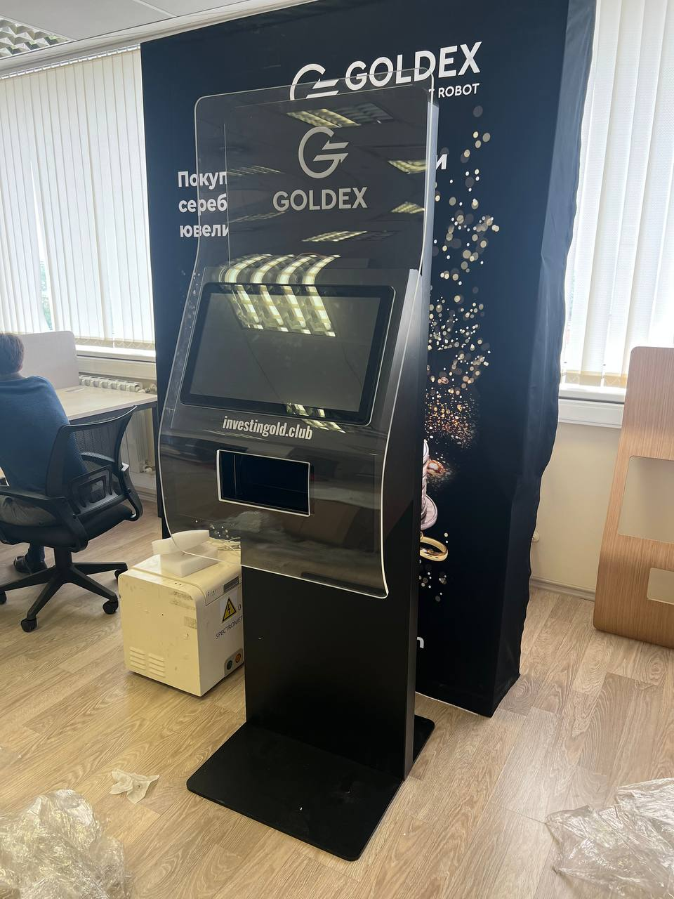
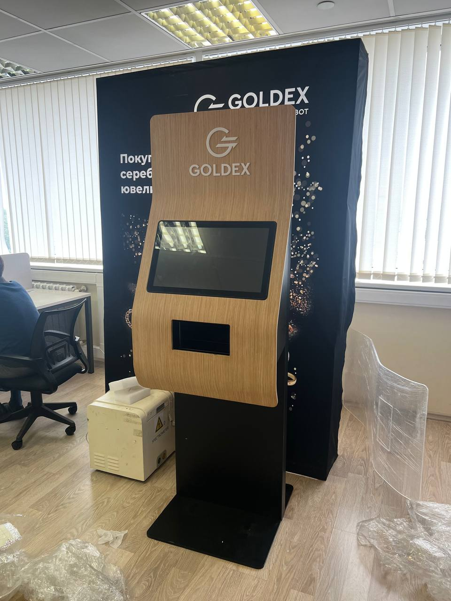

Он-лайн формат- приложение Goldex

Приложение повторяет функционал маркетплейса и автоматизирует взаимодействие клиента с золотоматами Goldex.

Также приложение позволяет клиентам мониторить стоимость своего золотого портфеля в формате “Виртуальная полка”. Пользователь самостоятельно вносит информацию о своих золотых накоплениях и получает возможность отслеживать в режиме он-лайн изменение стоимости портфеля.

Планируется, что большинство аудитории будет использовать приложение исключительно как он-лайн справочник, но определенная часть аудитории будет конвертироваться в клиентов компании Goldex.

В дальнейшем, приложение позволит пользователям реализовывать долгосрочные стратегии инвестирования в золото, такие как “Покупка золота в рассрочку”, “Покупка золота по подписке” и т.д.

Мобильное приложение разрабатывается на базе PWA технологии для исключения платформенных и санкционных рисков. Архитектура построения приложения базируется на отдельных микросервисах обеспечивающих безотказную работу всех функций приложения даже при большом количестве одновременно активных пользователей.
При разработке UI особое внимание будет уделено интуитивности восприятия ключевой функции приложения – “мой золотой портфель”. Мотивируя отслеживать статус своего портфеля, мы можем получить большее количество активных установок, часть из которых будет конвертироваться в покупки в приложении и обращения к другим возмездным функциям приложения. Дополнительную вовлеченность можно достигнуть через активное использование уведомлений, сочетаемых с функцией отслеживания изменений курса и напоминаний о проводимых маркетинговых активностях.
В общей концепции развития компании мобильное приложение выполняет ключевую роль, являясь основным «центром» покупки золота постоянными клиентами. Основой бэкэнда приложения будет CRM система позволяющая с первых дней полностью отслеживать клиентский путь пользователя и собирать метрики, позволяющие тестировать локальные гипотезы в рамках мобильного приложения. Второй основой должна являться высокопроизводительная система ведения авансовых счетов пользователей, для применения в продуктах с использованием балансовых расчетов.
Процесс взаимодействия с приложением должен строиться вокруг двух функций Продажа и Покупка. Остальные функции, в своем большинстве будут опциями этих процессов.
Обратная функция, функция выкупа изделий, на стартовом этапе, должна максимально точно выводить стоимость выкупа исходя из текущего курса и установленных цен, с учетом надбавок и комиссий. В зависимости от введенных данных приложение должно определять точки возможной продажи изделия выбранного типа.

Бизнес модель компании

Описание бизнес модели
- За счет заемных средств и финансового лизинга, компания закупает золотоматы Goldex у производителя в России - ООО “Голдекс ИТ” (член Сколково). Терминалы устанавливаются на условиях аренды или разделения дохода в торговых центрах, банках и общественных местах с высоким трафиком. Также планируется развитие франшизы.

- Компания и ее франчайзи осуществляют выкуп золота через золотоматы за счет заемных средств. Если выкупается б/у ювелирное изделие 385-750 пробы, оно оценивается как лом, дисконт составляет 30% от стоимости золота на московской бирже. Если это золото 900-999 пробы - инвестиционное золото, дисконт составляет 3% от стоимости продажи от стоимости золота на московской бирже.

- Скупленное золото продается и перерабатывается на аффинажном заводе. Из него изготавливаются мерные слитки весом 1 ,5, 10, 20, 50 гр. Слитки из переработанного золота и из вновь добытого золота передаются в золотоматы для реализации от имени аффинажного завода с наценкой до 3% от стоимости золота на московской бирже. Цикл переработки и продажи слитка занимает до 2х недель.

- Дополнительно, компания закупает инвестиционные монеты, произведенные Гознаком для банка России и продает их от своего имени в золотоматах. При выкупе инвестиционной монеты у клиентов, такая монета может быть продана повторно без переработки.

- Также компания оказывает выдачу краткосрочных займов под залог изделий из драгоценных металлов, в том числе инвестиционных монет и слитков. Высокая оценка инвестиционных монет и слитков выгодно будет отличать пункты Goldex Point по сравнению с традиционными ломбардами.

- Также разрабатывается мобильное приложение для iOS/Android Goldex, позволяющее клиентам мониторить состояние собственного золотого портфеля и осуществлять, при необходимости, операции по покупке, продаже золотых и серебряных изделий он-лайн или офф-лайн через золотоматы и вендинговые аппараты Goldex.

Бизнес канвас

Аффинажное предприятие - ПЗЦМ.  Банки, которые предоставляют нам возможность продавать их золото.  Торговые центры, которые предоставляют места для установки золотоматов.  Франчайзи, которые развивают сеть Goldex Point в регионах.  ПАРТНЕРЫ | Покупка и установка золотоматов и вендингов в ТЦ.  Привлечение клиентов - физических лиц к золотоматам и на маркетплейс.  Покупка и продажа инвестиционных монет и слитков новых и б/у  Продвижение мобильного приложения  ДЕЯТЕЛЬНОСТЬ | Клиенты, которые покупают у нас золото получают уверенность в том, что они покупают золото по лучшим ценам и смогут в любой момент выгодно продать его без общения с сотрудниками ломбардов и скупок  ЦЕННОСТНОЕ ПРЕДЛОЖЕНИЕ |  | Клиенты узнают через он-лайн или мобильное приложение о терминале либо замечают его в банке или ТЦ, приходят к нему, проводят диагностику изделий и продают их в терминал на месте, если цена их устроила.  МАРКЕТИНГ | Наши клиенты - это физические лица, которые хотят купить золотые и серебряные слитки.  Они верят в золото, но им нужна объяснить как купить и продать золото.  А также те, кто хочет продать физическое золото в виде слитков, монет или ювелирных изделий.  Эти клиенты не хотят посещать ломбарды или даже не знают о том, где и как можно продать старое ювелирное украшение или инвестиционное золото.  КЛИЕНТЫ
 | Долгосрочные финансовые ресурсы для лизинга золотоматов и пополнения оборотных средств  РЕСУРСЫ |  |  | Прямая реклама и партнерство с банками. Агентская программа  КАНАЛЫ
Основные затраты связаны с покупкой золотоматов, оплатой аренды места для него, а также расходы на персонал и маркетинг.  Кроме того, требуется оборотные средства на покупку золота для реализации, хеджирования стоимости и на средства на скупку лома у граждан.  ИЗДЕРЖКИ |  |  | Доходы от разницы между стоимостью инвестиционных монет и ценой их продажи.  Доходы от разницы между ценой скупки лома золота и ценой продажи инвестиционных слитков в золотоматах.  Агентский доход, полученный маркетплейсом от банков при продаже слитков.  ДОХОДЫ

Маркетинговая стратегия

Продукты и клиенты компании

Покупка золотого слитка.

С марта 2022 года, после отмены НДС на золото для физических лиц, золотые слитки стали значительно более востребованы. Продавать слитки физическим лицам могут только банки, аффинажные заводы и АО “Гознак”.

От имени аффинажного завода, мы планируем продавать золотые слитки весом от 1 до 1000 гр. Все слитки можно предварительно заказать на маркетплейсе Investingold.club, с последующей выдачей в офисе компании или отделении банка-партнера. Слитки весом от 1 гр до 100 гр, будут доступны для покупки в Золотомате и Вендинге. При реализации мобильного приложения, слитки возможно будет заказать и оплатить через мобильное приложение. Эти сервисы позволят широкой аудитории инвестировать в физическое золото не только через инвестиционные монеты, но и слитки.

Золотоматы до 90 ячеек позволяют загрузить в одну ячейку до 5 слитков. Вендинг от 25 до 50 слитков.
При реализации мобильного приложения, возможно первичное прохождение KYC и оплата слитка внутри приложения, с последующей выдачей его в аппарате.
При определенных объемах выкупаемого ювелирного лома, после аффинажа, наша компания становится сама поставщиком мерных слитков для собственной сети и банков-партнеров.

Через Золотоматы и вендинги мы планируем продавать слитки относящиеся к “масс-маркету” от 1 до 100 гр. Клиенты, покупающие подобные слитки - это в основном мужчины.

Наиболее заинтересованными инвесторами в физическое золото - это уверенные инвесторы, которые придерживаются долгосрочного подхода. Хотя они могут воспользоваться колебаниями на рынке, они прежде всего сосредоточены на создании диверсифицированного портфеля для защиты и приумножения своего богатства. Они, как правило, первыми обращают внимание на новые варианты инвестирования. 58% - это мужчины в возрасте от 36 до 60 лет.

“Инвестирование в золото не несёт больших рисков, ориентировано на долгосрочную перспективу и дает стабильность.”
ЖЕНЩИНА, 46 ЛЕТ, РОСТОВ-НА-ДОНУ

Покупка инвестиционных монет.

Инвестиционные монеты из драгоценных металлов - распространенный вид инвестиций в физическое золото. В Золотоматах и вендинге можно всегда приобрести новые и б/у (ранее выкупленные) монеты. Стратегическим партнером в направление инвестиционных монет является АО “Гознак”, для которого наши аппараты становятся логистическим хабом до конечного клиента и возможность дотянуться в самые отдаленные уголки страны.

Недавно созданное собственное мобильное приложение АО “Гознак” позволит пользователям находить ближайшие Золотоматы и вендинг для покупки монет. В мобильном приложение нашей компании планируется магазин с широким ассортиментом инвестиционных монет, которые можно оплатить заранее сразу в приложении.

Т.к. до недавнего времени инвестирование в золотые инвестиционные монеты было единственной правильной инвестицией в физическое золото (за счет отсутствия НДС на монеты), клиенты наших Золотоматов практически идентичны инвесторам в золотые слитки. Именно эта масса инвесторов сейчас переходит в рынок золотых слитков до 100 гр. За время пилота, клиентами нашего Золотамата по покупке инвестиционных монеты 75% бьли мужчины в возрасте от 30 до 60 лет. Женщины составили только 25% от общего числа покупателей, их возраст также варьировался от 30 до 60 лет.

АО “Голдекс” планирует выпуск и собственных продуктов совместно с АО “Гознак”. Такие продукты в тиражах до 2000 экземпляров пользуются популярностью у инвесторов в монеты и ряда нумизматов.

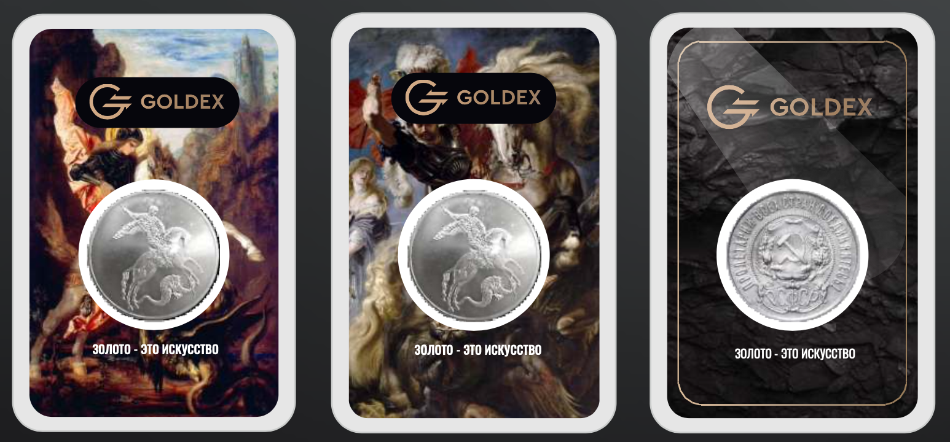

Подписка на золото.

Это уникальный продукт нашей компании в рамках разработки мобильного приложения. Позволяет покупать физическое золото по подписке. Не каждый потенциальный инвестор в физическое золото может позволить себе купить слиток сразу. Наш продукт позволяет пользователю подписаться на регулярные платежи раз в неделю, раз в месяц и т.д. При поступлении полной суммы, клиент может забрать слиток в ближайшем Золотомате.

Мы планируем, что клиентами такого сервиса станут инвесторы со невысоким и средним доходом, планирующие свое будущее и имеющие накопления от 1 миллиона рублей.

Обратный выкуп ювелирного лома.

Продукт, доступный в Золотоматах. Всего за 4 минуты ваше изделие будет проверено на наличие драгоценных металлов, определена проба и вес. Клиенту будет предложена сумма, которая при его согласии, зачисляется моментально на карту. Золотомат принимает кольца, цепи, монеты и стоматологическое золото.

Самый массовый клиент данного продукта за время пилота, стала женщина 35 - 55 лет, их доля от общего числа клиентов составила 68 %. Оставшиеся 32% - это мужчины 30-58 лет.

Ломбард.

Особый функционал Золотомата, позволяющий оценивать и хранить изделия в виде залогов. Пользователь может выкупить изделие обратно, после оплаты процентов за пользование средствами через мобильное приложение или у самого аппарата картой.

Клиенты ломбарда повторяют портрет клиента обратного выкупа ювелирного лома.

Оплата картой, привязанной к золотому запасу.

Мобильное приложение позволит открыть счет в золоте и выпустить банковскую карту. Такой счет можно кредитовать под залог золота, можно оплачивать покупки золотом. На остаток средств будут начисляться проценты в золоте.

Обратный выкуп инвестиционного золота в виде монеты или слитка.

Золотоматы решают проблему ликвидности инвестиционного золота, стоявшая ранее у клиентов. Клиентам не придется объезжать город в поисках отделения банка, который выкупает обратно слиток или инвестиционную монету. Обратный выкуп с низким спредом обеспечат Золотоматы.

Статистика пилота показывает, что на 100 проданных золотых инвестиционных монет выкупается обратно 7-8 монет, т.е. 7-8% составляет обратный выкуп от проданного объема. При выкупе монет из драгоценных металлов не имеющих статус инвестиционных, маржинальность при их вторичной продаже может составлять от 50 до 250%.

Вторичный рынок слитков может быть не менее интересным для инвесторов, т.к. такие слитки продаются с дисконтом к цене нового слитка. Золотаматы будут выкупать слитки по цене биржа минус 5-7%, а вторичная продажа будет биржа плюс 3-5%.

Привлечение клиентов

Основной канал привлечения клиентов - это цифровая реклама в сети Интернет, которая ведет на сайт маркетплейса.

Дополнительным путем привлечения клиентов является off line точка продаж Goldex Point, которая представляет из себя золотомат Goldex и стойку для промоутера или Вендинговый аппарат Goldex с листовками. Данные точки будут расположены в крупных проходных торговый центрах города, в ювелирных магазинах и т.д..

На точке клиентам будут рассказывать преимущества золото перед другими видами инвестиций, будут сразу предлагать купить небольшой слиток.

Если клиент не заинтересован в покупке слитка, но у него уже есть золото, ему будет предложено установить мобильное приложение Goldex и там проверить стоимость своего золотого портфеля.

Если клиент не заинтересован в покупке золота, так как у него нет денег, ему будет предложено принести из дома свои старые ювелирные изделия, сдать их за деньги или в обмен на слиток золота.

Цифровые каналы маркетинга будут также привлекать пользователей на точки продаж.

Целевые аудиторные группы
Розничные клиенты – потенциальные пользователи золотоматов – продавцы и покупатели физического золота и серебра.
- Мужчины – 30%
- Женщины – 70%
- Возраст ядра аудитории – 30-65 лет
- Место жительства ядра аудитории – город-миллионник
1. Сегмент женщина 30-40 лет

Goldex Robot Persona - Александра Мещанова 30 лет
Goals: хочу купить красивые сережки, которые увидела в instagram
Motivation: быть всегда в тренде и обновлять украшения
Barriers: мне не нравится, что я опять потрачу много денег, а украшений у меня и так прилично. Выбрасывать их просто так жалко, а в ломбард я точно не пойду
Needs: мне необходимо разграничивать покупки, чтобы откладывать денежные средства на что-то более нужное
Transformation:
Before: мне сложно бороться со страстью покупать новые украшения, потому что их много не бывает
After: я наконец-то соберу все старые украшения, поменяю их в аппарате Goldex Robot и пойду куплю новые
2.Сегмент мужчина 30-40 лет

Goldex Robot Persona - Николай Винокуров 35 лет
Goals: сформировать защитную часть своего портфеля, инвестируя в золото
Motivation: снизить риски инвестиций, перевести часть средств в максимально защищённый актив
Barriers: спред и динамика курса. Затраты на хранение золота в банке. При хранении золота дома: царапины, проведение экспертизы при продаже слитка банку, потеря денег. Обеспечение безопасности драгоценных металлов.
Needs: мне нужно иметь возможность легко продать и купить золото без лишних усилий
Transformation:
Before: мне сложно подстраиваться под банковскую систему и выяснять, где я могу совершить куплю продажу при необходимости.
After: я могу обменять монеты или слитки в любом аппарате Goldex Robot

3. Сегмент женщина 40-50 лет
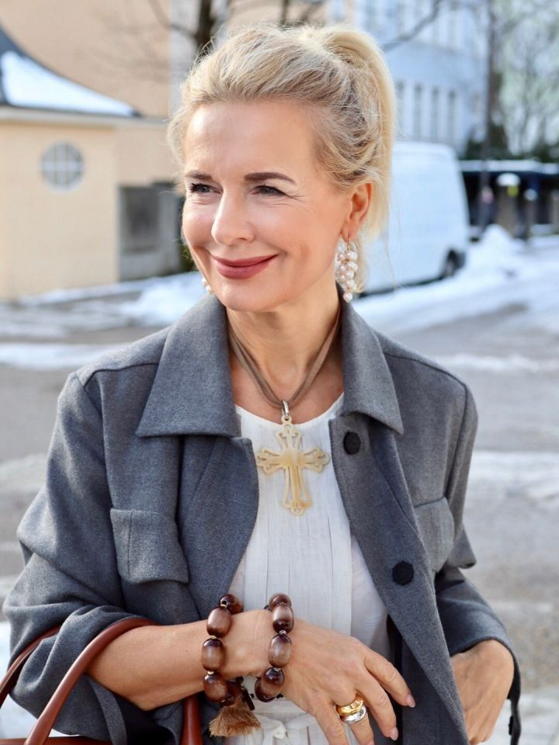
Goldex Robot Persona - Наталья Романова 47 лет
Goals: подарить золотую монету своей дочери ко дню рождения
Motivation: привить любовь к инвестированию, подарить хороший памятный подарок
Barriers: не переплатить за покупку, потратить много времени
Needs: нужна возможность осуществить быструю и прозрачную покупку по выгодным условиям
Transformation:
Before: я не люблю стоять в очередях в отделении банка и тратить много времени
After: я могу прогуляться по магазинам в торговом центре и купить золотую монету в аппарате Goldex Robot за 5 минут
4. Сегмент женщина 50-60 лет

Goldex Robot Persona - Татьяна Самойлова 58 лет
Goals: хочу купить золотой слиток или золотую монету, так как верю в физическое золото и уже пережила не один кризис в своей жизни
Motivation: сохранить денежные средства
Barriers: не готова к очень дорогой покупке, боязнь потерять ⅔ от стоимости при возврате банку выкупленные монеты
Needs: необходима быстрая консультация специалиста, надежность в покупке, уверенность в том, что будет возможность обменять драг. металл без потери стоимости, когда это будет необходимо
Transformation:
Before: есть беспокойство в возврате физического золота
After: появляется чувство спокойствия, что в любой момент можно оценить изделие и обменять его на денежные средства по рыночной цене

5. Сегмент женщина 60+ лет

Goldex Robot Persona - Оксана Терентьева 67 лет
Goals: сдать старые ювелирные украшения, чтобы собрать денежные средства
Motivation: закрыть бытовые вопросы
Barriers: получить выгодную цену за грамм
Needs: быстрое получение денежных средств
Transformation:
Before: неприятная мысль о том, что нужно посетить ломбард
After: возможность сдать старое золотое или серебряное изделие, проведя качественную и быструю оценку в оборудованном месте за 5 минут по привлекательной цене
Частные инвесторы – частные лица, выбирающие активные (агрессивные) стратегии личных инвестиций с повышенной долей риска и желанием диверсифицировать свой портфель активов за счёт прямых вложений в развивающийся бизнес и/или приобретения ценных бумаг такой компании (при их наличии в обороте на фондовой площадке) с повышенной относительно банковских вкладов средних банков и биржевых облигаций доходностью.
- Мужчины – 60%
- Женщины – 40%
- Возраст ядра аудитории – 30-55 лет
- Объём инвестиций в проект – 0,5-1,5 миллиона рублей
Опыт вложений – депозиты в банках, сбережения в КПК и МФК, ценные бумаги, приобретённые через ИИС
Розничные инвестиционные агенты – эксперты и консультанты по управлению личными бюджетами и частными инвестициями. Финансовые и инвестиционные консультанты, имеющие постоянных и привлекающие новых клиентов. Могут выступать проводниками двух направлений:
- диверсификация защитной части личного портфеля через вложения в физическое золото и серебро с помощью золотоматов;
- диверсификация активной (агрессивной) части инвестиционного портфеля за счёт вложений в проект через договор конвертируемого займа и/или акции компании (в последствии).
Мотивацией розничных агентов является выплата комиссионных в диапазоне 2-7% от суммы привлеченных от их клиентов средств.

Маркетинг мобильного приложения

Основной поток клиентов мы получим от банков, которые сегодня ищут решение для своих клиентов – как им продать золото.

Планируется, что при покупке золота в банке, будет происходить передача банком контакта клиента (его номера телефона и почту) в наш сервис. Мы будем высылать ему приглашение скачать приложение.

Далее, по каждой операции данного клиента мы будем платить до 30% прибыли с операций банку.

Кроме этого, мы планируем проводить маркетинговые и рекламные компании в онлайн и офф-лайн. Также необходимо предусмотреть реферальную программу для клиентов с использованием трекинга установки приложений.

Каждый новый клиент может быть закреплен или за банком, или за другим пользователем.

Инвестиционный маркетинг
Каждый Золотомат с консультантом дополнительно является рекламной площадкой для акций компании.

Отработан процесс привлечения заемных средств физических лиц под 22% годовых. Данный канал позволит привлечь в компанию до 100 000 000 рублей в год. Возможно привлечение овердрафтов банков. Также отработан процесс выпуска и продажи внебиржевых и биржевых облигаций компании.

Планируется участие в профильных конференциях, сотрудничество с инвестиционными блогерами и прямая реклама на инвестиционных площадках. Для продвижения внебиржевых и биржевых облигаций, планируется привлечение профессионального брокера.

Наш опыт привлечения инвестиций позволяет привлекать инвестиции в капитал компании через продажу акций. Каждый 3-й клиент в физическое золото, за время пилотирования интересовался возможностью инвестирования в данный бизнес через долю, покупку самого Золотомата или покупкой акций компании.

Каждая точка Goldex Point станет точкой продажи акций компании и в последствии других ценных бумаг. Таким образом мы рассчитываем продать от 5 до до 7% акций компании за 1 год.

План на ближайшие 18 месяцев

План по развитию сети Goldex Point

На данный момент у компании имеются в распоряжении 17 золотоматов Goldex, и в завершающей стадии производства находятся еще 10 золотоматов. Планируется изготовление еще 25 золотоматов в 2025 году.

В каждом из городов необходимо снять офисы где будут храниться запасы мерных слитков, инвестиционных монет и будет осуществляться выкуп крупных объемов инвестиционных слитков и монет.

Необходимо сформировать штат компании для работы в указанных городах. Требуется привлечь на аутсорс или нанять порядка 5 разработчиков ПО для разработки портала и мобильного приложения и еще около 15 сотрудников сервисного отдела для обслуживания розничных точек. Также для работы в качестве консультантов планируется привлечь около 100 сотрудников с гибким графиком работы.

Планируется пилотный выпуск биржевых облигаций или ЦФА на 150 000 000 рублей для формирования запаса оборотного металла и регулярной покупки инвестиционных монет для продажи.

Планируется привлечь к работе с маркетплейсом не менее 5 банков, имеющих разветвленную сеть филиалов в разных городах, где клиенты маркетплейса смогут покупать золотые инвестиционные слитки.

Будет отлажена постоянная маркетинговая компания, нацеленная на привлечение клиентов на розничные точки, на маркетплейс и в мобильное приложение.

Будут разработаны стандарты работы точек Goldex Point по франчайзингу, отработаны основные процессы взаимодействия.

Команда
Евгений Городилов
Генеральный директор АО “Голдекс Ритейл” и ООО “Т-Мобайл”

Более 10 лет руководил IT проектами на стыке мобильной разработки, цифровых сервисов и геймдева. Опыт корпоративного управления и работы с инвестиционными площадками позволил с 2018 года занять должность инвестиционного директора в компаниях Лот Золото и Мосгорломбард. Где обеспечивал привлечение инвестиций через краудфандинг, облигационные займы и организацию дополнительной эмиссии акций.

Член ассоциации профессиональных директоров”Директориум». Специалист в области GR и корпоративного управления.

Дмитрий Плущевский
Основатель и директор по развитию бизнеса Goldex Global

Российский предприниматель с опытом реализации собственных IT проектов, работы в венчурной индустрии и федеральном ритейле. С 2016 года реализовал ряд успешных проектов на рынке физического золота. Один из пионеров разработки и продвижения мобильных приложений на рынке геймдева.

Акционер компании Лот золото.
Акционер старейшей в стране сети ломбардов Мосгорломбард в Москве.

Лазутин Алексей
Акционер компании и советник

С 2010-2012 – заместитель генерального директора АО «МГКЛ».
2013-2015 директор Департамента ломбардной и скупочной деятельности 585/Золотой.
2015 – основал Национальное Объединение Ломбардов.
2018 – по настоящее время генеральный директор АО «МГКЛ». Член Экспертного

Совета по микрофинансированию и кредитной кооперации при Центральном Банке Российской Федерации. Член Экспертного Совета при ФКУ «Пробирная палата России». Член Экспертного Совета по микрофинансированию при Государственной Думе Федерального Собрания Российской Федерации. Вице-президент НАУМИР. Председатель Совета Союза "Национальное объединение ломбардов".

Андрей Жирных
Акционер компании и советник

Выпускник юридического факультета Уральской Юридической Академии (окончил в 2004 году). В 2007 – 2009 годах возглавил филиал торговой сети «Магнит». В 2009 – 2011 годах – Исполнительный директор сети аптек «36,6» по Уральскому Федеральному Округу. С 2011 по 2014 годы – территориальный директор ювелирного холдинга 585; Заместитель директора Федеральной Розничной Сети 585/Золотой по ломбардной деятельности; директор по франчайзингу и начальник Отдела POS-кредитования Ювелирного Холдинга 585. С 2015 по 2016 годы — руководитель направления «Ломбарды» Федеральной сети ломбардов SUNLIGHT.
В настоящее время является генеральным директором ООО «Лот-Золото» - крупнейшей скупочной компании России и президентом «Национального Объединения Ломбардов».

Романов Константин Владимирович
Основатель компании и советник

Сооснователь крупнейшей трейдинговой компании России “Союзконтракт” (1992–1997). Имеет большой опыт работы на руководящих должностях в банковской сфере и горнодобывающей промышленности (1997–2016 гг.).

Финансовая модель

Финансовая модель составлена с горизонтом 60 месяцев от момента получения инвестиций раунда А.

Макроэкономические показатели заложены исходя из условий роста стоимости золота, уменьшения стоимости рубля, а как следствие - постоянного роста рублевой стоимости золота.

Общее количество золотоматов на Россию установлено в размере порядка 600 объектов. Темпы установки - до 10 новых точек в месяц. Общее количество проданных вендингов планируется порядка 2600 штук, темпы производства до 50 единиц в месяц.

Точки с золотоматами расположены в торговых центрах среднего класса. Такие точки являются одновременно и местом продажи и скупки золота, и местом продвижения мобильного приложения и центром привлечения инвестиций в проект. Эффективность работы точек зависит от количества консультаций сотрудниками в месяц.

Рентабельность (спред) продажи инвестиционного золота 999 пробы указана как 3%. Рентабельность скупки старых ювелирных изделий 585 пробы указана как 30%. Объем скупки инвестиционного золота 999 пробы не указан, так как его закупка будет вестись по той же цене, по которой инвестиционное золото будет доступно на рынке, с учетом переаффинажа и изготовления мерных слитков 1-100 гр. Доходы от скупки и продажи серебра не учитываются.

Основным центром формирования прибыли и удержания клиентов является мобильное приложение. По ним модель учитывает приток новых пользователей за счет маркетинга, за счет консультаций на точках с золотоматами. Активным пользователем считается тот пользователь, который ввел данные о своем золотом портфеле либо совершил какие-либо операции покупки/продажи в приложении или в маркетплейсе. Учитывается отток активных пользователей, а также применяется коэффициент ежемесячной конверсии из активного пользователя в покупателя. Общее количество активных пользователей через 60 месяцев развития проекта не превышает 500 000 человек на всю Россию. Это существенно ниже, чем количество активных брокерских счетов или депозитов в банках России. Органические установки мобильного приложения не учитываются.

Общий объем золота, реализуемый компанией гражданам РФ составит на 60 месяц развития проекта порядка 1 тонны в месяц, через приложение, сеть собственных и партнерских золотоматов и вендингов. В годовом выражении, это порядка 12 тонн, что ставит перед компанией задачи занять порядка 20% рынка физического золота в России. Заявленный объем скупки ювелирных изделий 585 пробы в количестве порядка 3 тонн, ставит задачи занять порядка 10% рынка скупки в РФ.

Так как продажи маркетплейса ведутся от банка, в модель заложена комиссия маркетплейса с каждой операции в размере 0,5%.

Оборотный капитал для покупки золота и обеспечения скупки планируется привлекать за счет выпуска биржевых и внебиржевых облигаций, а также банковских кредитов. Обеспечением по кредиту или облигациям будет золото, находящееся в золотоматах и вендингах, а также денежные средства на расчетных счетах. Общая потребность в оборотном капитале составляет порядка 0,5 млрд. руб.

Финансирование маркетинговых активностей, капитальных затрат по R&D и первым платежам за лизинг планируется осуществлять за счет продажи акций компании.

 | Раунд А
Дата закрытия раунда | 02.2025
Размер раунда | 90 000 0000 р.
Количество новых акций | 9 000 000
Стоимость акции | 10 р.
Оценка компании (post money) | 464 725 000

 | Раунд B
Дата закрытия раунда | 10-11.2025
Размер раунда | 180 000 0000 р.
Количество новых акций | 12 000 000
Стоимость акции | 15 р.
Оценка компании (post money) | 1 177 462 500

 | Раунд C
Дата закрытия раунда | 02-04.2026
Размер раунда | 315 000 0000 р.
Количество новых акций | 15 775 000
Стоимость акции | 20 р.
Оценка компании (post money) | 1 885 450 000

IPO или продажа компании стратегическому инвестору запланированы на 2029 год. К этому моменту, по завершению 60-ти месячной фазы активного развития компании после закрытия раунда А, планируется выйти на уровень ежегодной чистой прибыли в размере порядка 1,2 млрд. руб., что позволит разместить на бирже 20% акций компании по оценке порядка 21 млрд. руб.

Потенциальный доход от услуг кредитования под залог золота, хранения золота и т.п. не учитывается.

За период до IPO запланирована выплата дивидендов на сумму 1 млрд. руб или 15 000 рублей на акцию. Включая выплаты дивидендов по привилегированным акциям компании.

Юридическая структура

Компания зарегистрирована как Акционерное общество “ГОЛДЕКС РИТЕЙЛ” в Российской Федерации. Основной акционер компании - АО “ГОЛДЕКС”.

АО “ГОЛДЕКС РИТЕЙЛ” имеет лицензионный договор с АО “ГОЛДЕКС” на использование патентов и ПО на 600 точек в России.

АО “ГОЛДЕКС” в свою очередь, владеет всеми правами и ПО на технологию золотоматов.

Производство золотоматов и вендингов в России (ООО “ГОЛДЕКС ИТ”) принадлежит на 100% АО “ГОЛДЕКС”

У АО “ГОЛДЕКС РИТЕЙЛ” есть дочерние ООО “Т-МОБАЙЛ”. Эта компания обеспечивает операционную деятельность проекта.

АО “ГОЛДЕКС РИТЕЙЛ” управляется советом директоров, в котором будет 5 мест. 2 места будет предоставлено представителям инвесторов раундов А,В,С , 2 места будет оставлено за основателями компании и 1 место будет занимать независимый директор.

Риски и SWOT анализ проекта

Описание риска | Как компания планирует снижать вероятность наступления данного риска
Клиенты не будут покупать золото у компании, так как не будут доверять бренду или их не устроит цена. Либо объем покупок будет недостаточным для покрытия расходов. | Активная работа по маркетингу, сотрудничество с крупными банками и брендами.  При достаточном объеме обратного выкупа, мы сможем предложить одну из лучших цен на рынке на золото.  Обширная сеть частных инвесторов, становится сетью агентов-влияния по покупке инвестиционного золота.
Компания будет терять деньги на биржевых колебаниях стоимости золота. | Использование биржевых инструментов хеджирования рисков рубль/золото.  Короткие сделки по выкупу и дальнейшему аффинажу снижают риск колебания стоимости золота. А при растущем тренде дают дополнительную прибыль.
Производство терминалов не получится оптимизировать - снизить себестоимость, ускорить. | Передавать производство терминалов внешним производителям, разбивая Золотомат на модули сборки.  Построение собственного производства ряда компонентов Золотомата.
Большой процент краж из терминалов. | Установка терминалов в сетях федеральных ритейлеров. Установка Золотоматов в зонах не входящих в режим 24/7.
Клиенты не будут продавать золото в терминалы. | Стимулирование маркетингом и сотрудничество с федеральными сетями ювелирных ритейлеров. Низкий спред между биржевой ценой и покупкой, но высокий объем выкупа. Лучший сервис по выкупу и отсутствие негативного стереотипа - “ломбард”
Регулятор усилит контроль за оборотом золота и запретит дистанционное обслуживание. | Относится к категории форс-мажорных рисков. Перевод некоторых процессов в ручное управление и дубль-контроль за исполнением поручений Регулятора.

 | Положительное влияние | Отрицательное влияние
Внутренняя среда | Комбинация он-лайн/оф-лайн бизнес-модели.  Технологическое решение - золотоматы и вендинговые аппараты которые позволяют провести быстрое масштабирование и защиту от конкурентов.  Strengths (свойства проекта, дающие преимущества перед другими в отрасли) | Основной инструмент удержания и монетизации клиентов - мобильное приложение находится в разработке и не протестирован.  Высокие капитальных затраты на разворачиваение сети золотоматов  Weaknesses (свойства, ослабляющие проект)
Внешняя среда | Растущий рынок спроса на физическое золото со стороны граждан РФ.  Неготовность крупных банков обеспечивать продажу и обратный выкуп слитков.  Дедолларизация РФ  Opportunities (внешние вероятные факторы, дающие дополнительные возможности по достижению цели) | Общее обеднение населения России  Активность банков в работе на рынке физического золота.  Отсутствие доверия клиентов - отсутствие собственного бренда  Threats (внешние вероятные факторы, которые могут осложнить достижение цели)

